راهبردهای یادگیری خودتنظیمی و موفقیت تحصیلی در محیط یادگیری مجازی آموزش عالی: یک بازبینی سیستماتیک

چکیده
از آن جایی که ثبت‌نام در دوره‌های مجازی رو به افزایش است، لازم است که بفهمیم که دانشجویان در محیط مجازی چطور می‌توانند راهبردهای یادگیری خودتنظیمی را به نحو کارآمدی بکار بگیرند تا موفقیت تحصیلی کسب کنند. جستجو در پایگاه‌های اطلاعاتی مربوط در دسامبر2014 درباره‌ی مطالعات منتشر شده که از سال 2004 تا 2014 درباره‌ی همبستگی بین راهبردهای یادگیری خودتنظیمی و موفقیت تحصیلی در آموزش مجازی را آزمایش‌ کرده‌بودند، همبستگی بالای بین این دو را نشان داد. از 12مطالعه، راهبردهای اصول مدیریت زمان، فراشناخت، تنظیم تلاش و تفکر انتقادی همبستگی مثبتی با نتایج تحصیلی داشتند، در حالی که تکرار و تمرین، پیچیدگی، و سازماندهی از حداقل حمایت تجربی برخوردار بودند. یادگیری همیاری نیز تأثیر مثبت متوسطی داشت اما برخلاف آن فاصله اطمینان آن صفر بود. اگرچه موفقیت مشارکت‌کنندگان در آموزش حضوری به آموزش مجازی تعمیم داده می‌شود، این تأثیرات ضعیف‌تر به نظر می‌رسد و پیشنهاد می‌شود که 1. آن‌ها ممکن است کمتر مؤثر باشند و 2. دیگری این که عوال غیر آشکاری که به طور رایج ممکن است نقش مهم‌تری در زمینه مجازی داشته باشد.

1. مقدمه
افزایش دسترسی به اینترنت در دهه‌ی گذشته منجر به افزایش رو به رشد ثبت‌نام دانشجویان در دوره‌های مجازی آموزش عالی نسبت به آموزش سنتی مستقیم( رو در رو) شده است. یادگیری آنلاین در مقایسه با یادگیری سنتی که در آن تعامل و ارتباط معلم یا دانش‌آموز به صورت مستقیم(چهره به چهره) و در کلاس درس رخ می‌داد، بستگی به تعامل و ارتباط همزمان یا ناهمزمان در یک فضای مجازی بستگی دارد.
دوره‌های مجازی نسبت به آموزش سنتی مزیت‌هایی دارند. برای دانشجویانی که برنامه یا مکانشان اجازه بودن در یک کلاس فیزیکی را نمی‌دهد، آموزش مبتنی بر وب، انعطاف پذیرتر و قابل دسترس‌تر است. علاوه بر این، دانشجویانی که آنلاین تحصیل می‌کنند، در مقایسه با کلاس‌های درس سنتی، فرصت‌های بیشتری فرصت بیشتری دارند تا مطالب را یاد بگیرند و دسترسی بیشتری به منابع یادگیری دارند و فرصت‌های بیشتری برای کار گروهی دارند. برخلاف کلاس‌های چهره به چهره، محیط آنلاین، از استاندارد آموزش هم‌زمان، جایی که دانشجویان در یک زمان و در یک مکان واحد یاد می‌گیرند، فراتر می‌رود و یادگیری ناهمگامی را بدون محدودیت مکانی و زمانی فراهم می‌کند.
بدون در نظر گرفتن این مزایا، موفقیت در یک محیط آموزشی مجازی، بستگی زیادی به توانایی دانشجو در درگیری به صورت فعال و مستقل در فرایند یادگیری، دارد. از دانشجویان مجازی خواسته می‌شود تا بیشتر مستقل باشند، همانطور که خود سیستم آموزش مجازی نیز تشویق به یادگیری خودکار می‌کند. این مسأله وقتی اهمیت پیدا می‌کند که دانشجویان مجازی در مقایسه با همتایان خود در کلاس‌های سنتی توانایی خود مولدی دارند تا فعالیت‌های یادگیری خود را کنترل‌ و مدیریت و برنامه‌ریزی کنند. این چنین فرایند نظم‌دهی اشاره به همان یادگیری خود تنظیمی دارد.
رابطه بین یادگیری خودتنظیمی و موفقیت تحصیلی تحت دیدگاه شناختی اجتماعی فرض شده است که یادگیری خود تنظیمی از طریق یک تعامل سه‌گانه بین سه ویژگی مهم بوجود می‌آید: a. خود مشاهده‌گری(نظارت بر فعالیت‌هایش) که به عنوان مهم‌ترین فرایند در نظر گرفته می‌شود؛ b. خود داوری(ارزشیابی از عملکردش) و c. خود واکنشی(پاسخ به نتایج عملکردش). مهمتر از این، این دیدگاه بیان می‌دارد که یادگیری تنها یک ویژگی ثابت و معینی نیست، بلکه می‌تواند با هدف دستیابی به نتایج تحصیلی موفق تأثیر بپذیرد و تقویت شود. دانشجویان ممکن است از انواع مختلفی از راهبردهای خودتنظیمی شناختی، فراشناختی و مدیریت منابع به عنوان قسمتی از رفتارهای یادگیری خود تنظیمی خودشان استفاده کنند. راهبردهای شناختی از قبیل تکرار و تمرین، که هدفش این است که به فراگیران کمک ‌کند تا به مرحله سطحی دانش با حفظ کردن اطلاعات دست یابند. راهبردهای فراشناختی اشاره به آگاهی از نظارت و برنامه ریزی و نظم‌بخشیدن به یادگیری است، و راهبردهای مدیریت منابع از دانشجویان می‌خواهد تا از منابعی که در اطرافشان است، مانند همکلاسی‌هایشان، استفاده کنند. راهبردهای یادگیری خود تنظیمی به یادگیرندگان کمک می‌کند تا دانش را به صورت ساختارمند و روشمند یاد بگیرند و حفظ کنند و از این طریق بر نتایج یادگیری تأثیر می‌گذارد. راهبردها بخشی از فرایند یادگیری خودتنظیمی‌اند و مهارت‌های ویژه‌ای هستند که می‌توانند به دانش‌آموزان آموزش داده شوند تا در دنیای واقعی به اجرا در بیایند. کاربرد راهبردهای SRL موفقیت تحصیلی بالا را معمولا در محیط سنتی یادگیری پیش‌بینی می‌کند.
موفقیت تحصیلی ( هم در محیط یادگیری سنتی و مجازی) می‌تواند به صورت دستیابی به یک نتیجه مشخص در یک تکلیف آنلاین، امتحان، موضوع، یا پایه، تعریف شود و معمولا در رابطه با میانگین نمرات عددی دانشجو بیان می‌شود. تحقیقات، همبستگی مثبتی بین استفاده از راهبردهای SRL و نتایج تحصیلی در در محیط یادگیری سنتی نشان می‌دهند. راهبردهای یادگیری خودتنظیمی که در محیط یادگیری سنتی بیشتر استفاده شده بودند، فراشناختی، مدیریت زمان و تنظیم مقررات، بودند. اگرچه تحقیقات تطبیقی کمی در محیط یادگیری مجازی نشان داده است که استفاده از راهبردهای یادگیریی خودتنظیمی آیا به همان میزان سودمند بوده است یا نه. از آن ‌جایی که دانشجویان زیادی به علت مزایای انعطاف پذیری و قابل دسترس بودن دوره‌های مجازی رو به آن می‌آورند، دست‌یابی به پیش‌بینی کننده‌های موفقیت تحصیلی در دوره‌ی مجازی اهمیت می‌یابد.
هدف این پژوهش این است که بفهمیم چطور دانشجویان می‌توانند راهبردهای یادگیری خودتنظیمی را به بهترین وجه بکار گیرند تا به موفقیت تحصیلی در فضای مجازی دست‌یابند. این مسأله با ارزیابی مطالعات تجربی از دهه‌ی گذشته که رابطه‌ی راهبردهای یادگیری خود تنظیمی با نتایج تحصیلی در دوره‌های مجازی را بررسی کرده‌اند، بدست آمد. مخصوصا، این نوشته، به بررسی این که کدام راهبردهای خودتنظیمی یادگیرنده در محیط آموزش عالی مجازی با موفقیت تحصیلی ارتباط دارند می‌پردازد. این بازبینی، از دستورالعمل‌هایی که بوسیله‌ی PRISMA برای بازبینی‌های سیستماتیک تنظیم‌ شده‌است، پیروی می‌کند.

2. روش‌ها
2.1. ملاک شایستگی
مقاله‌ها منحصر به مقالات ژورنال منتشر شده در دهه‌ی اخیر به زبان انگلیسی در سال‌های 2004 تا 2014 می‌باشند.

2.2. راهبرد بررسی
راهبرد بررسی شامل بازبینی سیستماتیک به مقالات منتشر شده با بررسی یک پایگاه اطلاعاتی PsycINFO ، CINAHL complete، ERIC ، MEDLINE و psychARTUCKES. این پژوهش، مقالاتی که راهبردهای یادگیری خودتنظیمی و موفقیت تحصیلی را در محیط آموزش عالی مجازی بررسی کرده‌اند را با هدف حداکثر یافته‌های مربوط به مقالات منتشر شده در دهه‌ی اخیر، عهده‌دار شده است. این پژوهش در سال 2014 اجرا شده است.

2.3. نوع مطالعات
لازمه‌ی همه‌ی مطالعات بررسی به کارگیری راهبردهای SRL به وسیله‌ی دانشجویانی است که در یک دوره آنلاین یا مبتنی بر وب شرکت کرده‌اند و نتایج تحصیلی آن‌ها مبتنی بر موفقیت تحصیلی متغیر است. مطالعاتی که شامل کلاس‌های یادگیری سنتی، محیط‌های مرکب یادگیری، یا راهبردهای یادگیری خودتنظیمی مرکب استفاده شده، به جای راهبردهای واحد که مستثنی شده‌اند. راهبردهای یادگیری خودتنظیمی که به روشنی درمیان نوشته‌های یادگیری خودتنظیمی شناسایی شده‌ بودند شامل می‌شود.

2.4 نوع شرکت کنندگان
4.2. در این بازبینی تنها مطالعه‌ی دانشجویان دانشگاه، کالج یا همانند آن به عنوان شرکت کنندگان را شامل می‌شود. جنس، نژاد، و نوع رشته تحصیلی بررسی می‌شود و سایر اطلاعات آماری، منحصر به موضوع نمی‌شود. مطالعاتی که شرکت‌کنندگان به عنوان دانشجویان آموزش عالی، تقسیم‌بندی نشده‌اند.

2.5. نوع اندازه‌گیری نتیجه
مطالعاتی که تأثیر راهبردهای یادگیری خودتنظیمی را در نتایج تحصیلی شرکت‌کنندگان آنلاین تعیین و تطبیق می‌دهد. نتایج تحصیلی مجازی به عنوان موفقیت در یک نتیجه خاص در یک تکلیف، امتحان ، موضوع یا پایه تعریف می‌شود و برحسب نمره‌ی عددی یا میانگین نمرات بیان می‌شود. مقالات روی تأثیر راهبردهای یادگیری خودتنظیمی روی نتایج غیر تحصیلی منحصر شده‌اند.

2.6. پروژه انتخابی
مقالاتی که به طور ویژه راهبردهای یادگیری خودتنظیمی و موفقیت تحصیلی را در محیط آموزش عالی یا مبتنی بر وب بررسی می‌کردند، برای بازبینی واجد شرایط بودند. مقالاتی که راهبرد یادگیری خودتنظیمی را آزمایش نکرده بودند، در موقعیتی که بیشتر از یک راهبرد یادگیری خودتنظیمی در ترکیب آزمایش شده بود، در موقعیتی که کلاس‌ها شامل آموزش مجازی نبوده باشند و هم چنین در موقعیتی که نتایج تحصیلی نتوانست نمره‌ای بدست آورد، یا راهبرد یادگیری خودتنظیمی در رابطه‌ با نمره بررسی نشده باشند، کنار گذاشته شدند. یک نویسنده(JB) به صورت مستقل عناوین و خلاصه‌های نقل قول‌های شناخته شده‌ی واجد شرایط را نمایش داد. هر دو نویسنده‌ها (WP & JB) سپس تمام متون مقالاتی که به صورت بالقوه واجد شرایط هستند را بررسی می‌کنند. در جایی که اختلافات بوجود می‌آید، بحث تا زمانی ادامه پیدا می‌کند تا زمانی که توافق عمومی بدست آید.

2.7. متاآنالیز
تأثیر و اندازه نمونه‌ها از هر مقاله استخراج شد و در جدولSPSS قرار گرفتند. اگرچه مطالعات از نظر اندازه تأثیر متفاوت بودند، همه تأثیرات برای تجزیه و تحلیل کنونی به عنوان یک مبحث قابل تفسیر با ویژگی‌های ایستایی با r ارزش‌گذاری شدند. در نمونه‌هایی که اندازه تأثیرات غیر مهم در دسترس نبود(از مقالات یا ارتباط با نویسندگان)، r به صفر ارزش گذاری می‌شود.
دو رویکرد به کار گرفته شد تا اندازه میانگین تأثیر را محاسبه کند. اول، از رویکرد مدل چند سطحی استفاده شد برای اینکه یک تخمینی از میانگین اندازه تأثیر تمام مطالعات و تخمین‌ها استنتاج شود، در حالی که عدم استقلال را کنترل می‌کرد با توجه به تخمین‌های چند سطحی در مطالعه مشابه( برای مثال، اندازه‌گیری رابطه بین عملکرد تحصیلی و راهبردهای یادگیری خودتنظیمی). دوم، متاآنالیز تک سطحی که از دستورالعمل فیلد و گیلیت(2010) استفاده شد برای محاسبه رابطه بین عملکرد تحصیلی و هر کدام از راهبردهای یادگیری خودتنظیمی به صورت جداگانه بررسی شد. هیچ‌کدام از مطالعات برآوردهای چندگانه از رابطه یکسان نداشتند و بنابراین MLM لازم نبود.
برای هر دو رویکرد، مدل تأثیرات تصادفی استفاده شده است. ناهمگونی در اندازه‌های اثر تعیین شد برای آنالیز تک سطحی که از cochrane’s Q استفاده شد و اهمیت آن تست شد تا سطح ناهمگونی را در فرم تفسیر نشان دهد. رنج I² از 0(بدون ناهمگونی) تا 100(ناهمگونی کامل در بین مطالعات)، و ارزش‌ةای بزرگتر از 25 که ناهمگونی کافی اشاره دارد تا توجه آتی به تعدیل کننده‌های اندازه تأثیر را تضمین کند( برای مثال، مطالعه تفاوت‌های سطحی که ممکن است بر اندازه تأثیر بدست آمده اثر بگذارد). برای MLM، مقصود با استفاده از آمار انحرافی و ارزش‌های ناهمگونی تست شد که با استفاده از همبستگی داخل کلاسی بدست آمد(ارزش‌های ICC). محاسبه N ناپایدار نشان داده می‌شود با ارزشگذاری تمایل انتشار، و این گونه انجام می‌شود به وسیله‌ی نشان دادن این که چه تعداد موضوعات اضافی لازم است تا یک میانگین از اندازه تأثیر غیرمهم بدست آید.
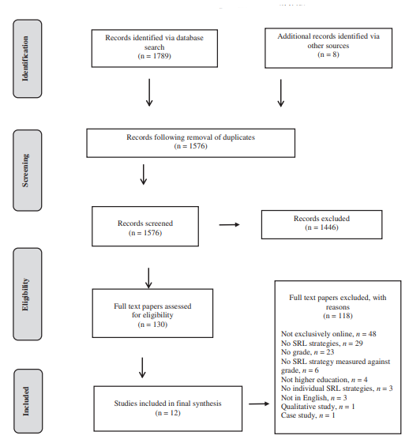

3. یافته‌ها
3.1. توصیفی از مقالات شامل شده
بررسی اولیه پایگاه اطلاعاتی1789 یافته را نشان داد: 130 مقاله که دارای متن کامل بودند برای تعیین واجد شرایط بودن انتخاب شدند و در نهایت 12 مقاله باقی ماند که به نظر می‌رسید برای این بازبینی سیستماتیک مناسب به نظر می‌آمد. آرایش بندی را مشاهده کنید. 1،‌هر کدام از اشکالی که نمودار جریان مقالات که باقی مانده‌اند. یک لیست کامل از مطالعات شامل و غیر شامل با دلایلی برای استثنائات درست شده در جدول 1 و 2،‌مربوطه. یک مطالعه شامل دو مرتبه به عنوان دو گروه دانشجوی مجازی متفاوت در این مطالعه شامل می‌شود. هر کدام از این گروه‌های دانشجویی به طور جداگانه آنالیز شدند.
3.2. روش‌ها
بسیاری از این مطالعات منصوب به آینده بودند، که از تجربی و سطح مقطعی پیروی می‌کرد.
بیشترین اندازه مورد قبول که استفاده شد تا راهبردهای خودتنظیمی را تعیین کند راهبردهای خود انگیخته برای پرسشنامه یادگیری با 9 مطالعه بود که از سه مطالعه که سیستم مدیریت یادگیری را اندازه گیری کرده بود پیروی می‌کرد،‌یک مطالعه که وجود راهبردهای مطالعه و یادگیری را اندازه می‌گرفت،‌ و LASSI را برای یادگیری مجازی و یک مطالعه که سطح موفقت Tuckman را استفاده کرد. به جدول 1 نگاه کنید.

3.3. اندازه گیری نتیجه‌ها
از 11 مقاله‌ای که بررسی شد، تنها یک مطالعه که از اندازه‌گیری خود گزارشی استفاده می‌کرد به عنوان تعریفی از موفقیت تحصیلی بود. در چهار مطالعه از نمره به یک تکلیف یا امتحان استفاده شده بود. چهار مطالعه از نمره‌های موضوعی نهایی استفاده کرد. و یک مطالعه نمره پایانی دوره را و GPA را استفاده کرده بود.

3.4. بررسی راهبردهای یادگیری خودتنظیمی
راهبردهای یادگیری SRL که به وسیله هر مطالعه مورد آزمایش قرار گرفته بود در زیر بحث شده و در جدول 1 و لیست 2 نشان داده شده است.

3.4.1. ترکیب راهبردهای یادیگری خودتنظیمی
همه‌ی مطالعات ترکیب شده اند تا رابطه‌ی بین راهبردهای یادگیری خودتنظیمی و موفقیت در تحصیلات مجازی را نشان بدهد. متاآنالیز همه مطالعات نشان داد که راهبردهای SRL به طور مهمی با موفقیت تحصیلی مجازی ارتباط دارد (همبستگی میانگین وزنی در میان همه‌ی اندازه‌های تأثیرات r=.13، {٪95فاصله اطمینان: 0.21 ، 06.}، t=3.76، p=00). اگرچه اثر تصادفی مهم نبود(z=1.60، p=.11)،مقدار ICC ، بین واریانس مطالعه در اندازه اثر،‌ نشان می‌دهد ، شناسایی هر راهبردهای یادگیری را به طور جدا گانه ‌تضمین می‌کند.
3.4.2. فراشناخت
فراشناخت، یک اصطلاحی است که توسط فلاول(1979) به عنوان آگاهی و کنترل افکار ذهنی توصیف شده است. برای مثال، یک یادگیرنده مجازی که از مواد آموزشی مجازی گیج می‌شود به طور آگاهانه بر می‌گردد و سعی می‌کند آن را بفهمد. 10 مطالعه تأثیر راهبردهای فراشناختی را روی نتایج تحصیلی مجازی بررسی کردند: چهار مطالعه یک رابطه مثبت مهم یافتند، در حالی که شش مطالعه رابطه‌ی غیر اصلی یافتند. متاآنالیز از این مطالعات نشان داد که استفاده از راهبردهای فراشناختی بسیار پررنگ بود ولی با موفقیت تحصیلی ارتباط ضعیفی داشت(رابطه میانگین وزنی r=.06،{ 95٪ فاصله اطمینان : 06. ، 03. }، z=4.56 ، p=.00). این میانگین وزنی نشان می‌دهد که نمی‌تواند نماینده این باشد که یک سطح معتدل از ناهمگونی بین مطالعات وجود دارد: Q=15.46,p=.08I=41% (به جدول 1 نگاه کنید برای اندازه‌ اثر مطالعه فردی). روزنتال(1979) محاسبه N ناپایدار را حداقل برای 78 شرکت کننده دیگر پیشنهاد داد با اثر تهی ، که اثر کل را غیر مهم درآورد.

3.4.3. مدیریت زمان
مدیریت زمان به توانایی برای برنامه ریزی زمان مطالعه و تکالیف برمی‌گردد. به عنوان مثال یک یادگیرنده آنلاین ممکن است یک زمان هفتگی را برای خواندن متن‌های پیشنهادی برنامه ریزی کند. شش مطالعه نقش مدیریت زمان/ مدیریت مطالعه را در موفقیت تحصیلی آنلاین کشف کردند، پنج مطالعه رابطه مثبتی را یافتند، در حالی که دو مطالعه نتوانستند رابطه مهمی را بیابند. متاآنالیز از این مطالعات نشان داد که استفاده از مدیریت زمان بسیار اهمیت داشت ولی رابطه‌ی ضعیفی با موفقیت تحصیلی داشت(ميانگين همبستگی r = .14، [95٪ فاصله اطمینان: .12، .16]، z = 13.67، p = .00). متوسط ​​بود متغیر مطالعه بین متغیر در اندازه اثر؛ Q (df ​​= 5) = 10.28، p = .07، I 2 = 51.44٪ ( برای اندازه گیری اثر مطالعه فردی جدول 1 را ببینید ). روزنتال برای محاسبه N ناپایدار حداقل 281شرکت کننده با اثر تهی را برای غیر مهم بودن اثر کلی برآورد کرد.

3.4.4. قانون تلاش
قانون تلاش به ظرفیت ایستادگی وقتی که با چالش‌های تحصیلی مواجه می‌شود برمی‌گردد. برای مثال، وقتی یک یادگیرنده آنلاین به مطالعه ادامه می‌دهد حتی وقتی که مواد درسی جذاب نیست. پنج مطالعه رابطه بین قانون تلاش و نمرات تحصیلی را در یادگیری آنلاین آزمایش کرده‌ بودند، در حالی که یک مطالعه رابطه مهمی نیافته بود. سر جمع همه‌ی مطالعات، در همه راهبردهای قانون تلاش را مورد توجه قرار داده بودند اما رابطه ضعیفی با موفقیت تحصیلی انلاین داشت( رابطه میانگین وزنی r=.11، {95٪ فاصله اطمینان : 09. و 13.} z=10.80 و p=.00). این میانگین وزنی به عنوان نماینده نشان می‌دهد که ناهماهنگی جزئی بین مطالعات وجود دارد. Q (df ​​= 4) = 6.22، p = 18، I 2 = 35.71٪( به جدول 1 برای اندازه اثر مطالعه فردی نگاه کنید). روزنتال برای محاسبه N ناپایدار، 159شرکت کننده دیگر را با تأثیر تهی پیشنهاد کرد تا بتواند اثر کلی را غیر مهم جلوه دهد.

3.4.5. یادگیری مشارکتی
یادگیری مشارکتی را می‌توان به عنوان مشارکت با یادگیرندگان دیگر به منظور کمک به یادگیری دیگری، تعریف کرد. برای مثال یک یادگیرنده آنلاین با یادگیرنده دیگر برای مطالعه همراه می‌شود. چهار مطالعه تأثیر یادگیری مشارکتی را روی موفقیت تحصیلی بررسی کردند: همه چهار مطالعه رابطه‌ی مثبت قابل توجهی را یافتند. متاآنالیز این مطالعات نشان داد که یادگیری مشارکتی غیر معنی دار بود اما با موفقیت تحصیلی آنلاین به طور متوسط همبسته بود( همبستگی میانگین وزنی r=.30 ، {95٪ فاصله اطمینان: 02.، 06.} z=1.86,p=.06 ) این میانگین وزنی نشان‌دهنده‌ی این است که یک ناهمگونی ناچیز بین مطالعات است.: Q=1.35, p=.72, I=%0(جدول 1 را برای اندازه‌ةای اثر مطالعه فردی ببینید.)

3.4.6. بسط
بسط به توانایی ترکیب کردن اطلاعات جدید و موجود با هدف یادآوری مواد درسی جدید گفته می‌شود. برای مثال، یک یادگیرنده ممکن است مواد درسی آنلاین را به آنچه که تا کنون می‌دانسته مربوط کند. سه مطاعله تأثیر بسط را روی موفقیت تحصیلی بررسی کردند. یک مطاله رابطه معنادرا مثبت ضعیفی را یافت، در حالی که دو مطالعه دیگر رابطه معناداری را نیافت. در کل،‌راهبردهای بسط با موفقیت تحصیلی آنلاین رابطه معنادار ندارد.(همبستگی میانگین وزنی r=.00و {فاصله اطمینان95٪: -.23,.23 } z=.01, p=.99). این میانگین وزنی نشان‌دهنده‌ی این است بین مطالعات یک ناهمگونی ضعیفی وجود دارد. Q=1.65, p=.44 , i=0% (به جدول 1 برای اندازه‌ةای اثر مطالعه فردی نگاه کنید.)

3.4.7. تمرین و تکرار
تمرین و تکرار به یادگیری بوسیله تکرار گفته می‌شود، برای مثال یادگیرنده‌ای که به یک سخنرانی آنلاین بارها و بارها گوش می‌دهد. سه مطالعه رابطه بین تمرین و موفقیت تحصیلی آنلاین را بررسی کردند :‌یک مطالعه رابطه معنادار ضعیفی یافت، در حالی که دو مطالعه دیگر رابطه معناداری پیدا نکرد. متاآنالیز از این سه مطالعه نشان داد که راهبردهای تکرار و تمرین با موفقیت تحصیلی آنلاین رابطه معنادار ندارند. (میانگین ضریب همبستگی r = -3/0، فاصله اطمینان 95٪:-.19، .13]، z = .33، p = .74). این میانگین وزنی به نظر می رسد به عنوان ناهمگونی ناچیز بین مطالعات وجود دارد؛ Q (df ​​= 2) = 1.40، p = .50، I 2 = 0٪ (به جدول 1 نگاه کنید).

3.4.8. سازماندهی
سازماندهی مربوط به توانایی فرد برای برجسته کردن نکات اصلی در طول یادگیری است. برای مثال، یک یادگیرنده آنلاین نمودار و جدول درست می‌کند تا مواد درسی آنلاین را سازماندهی کند. دو مطالعه تأثیر سازماندهی را روی عملکرد تحصیلی بررسی کردند: یک مطالعه رابطه معنادار ضعیفی یافت، در حالی که مطالعه دیگر رابطه معنادار پیدا نکرد. متاآنالیز این دو مطالعه نشان داد که راهبردهای مطالعه رابطه معناداری با موفقیت تحصیلی ندارند. (همبستگی میانگین وزنی r=.00، {95٪ فاصله اطمینان: 15. و 15.-} و z=.00,p=1.00). این میانگین وزنی نشان می‌دهد که ناهمگونی ناچیزی بین مطالعات وجود دارد: Q=1.00, p=.32,I=%0 (به جدول 1 نگاه کنید).
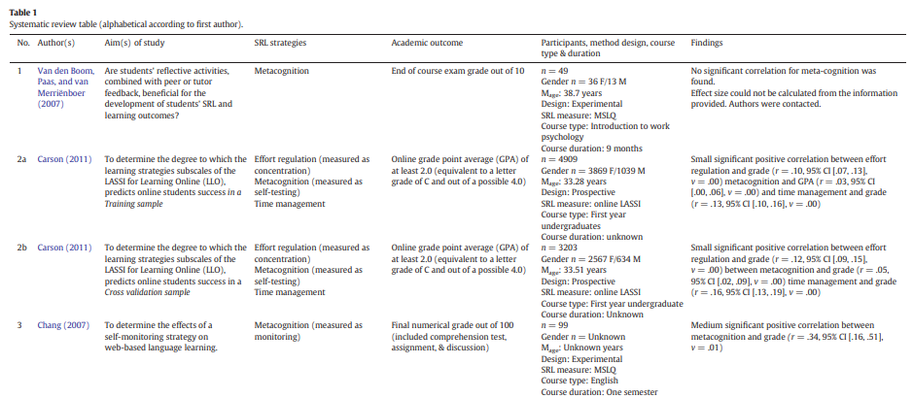
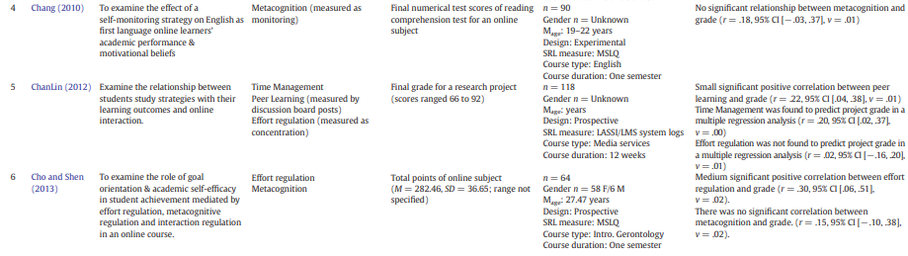
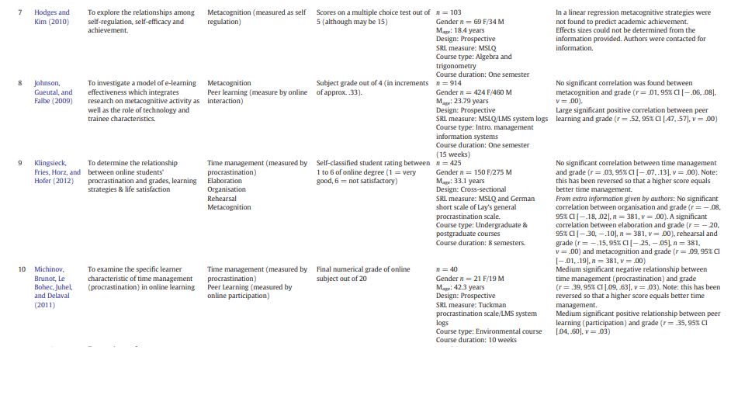
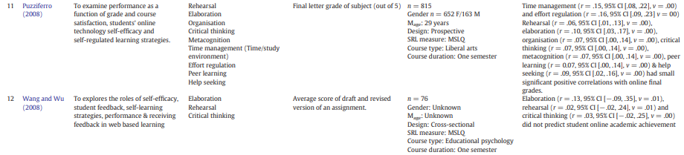
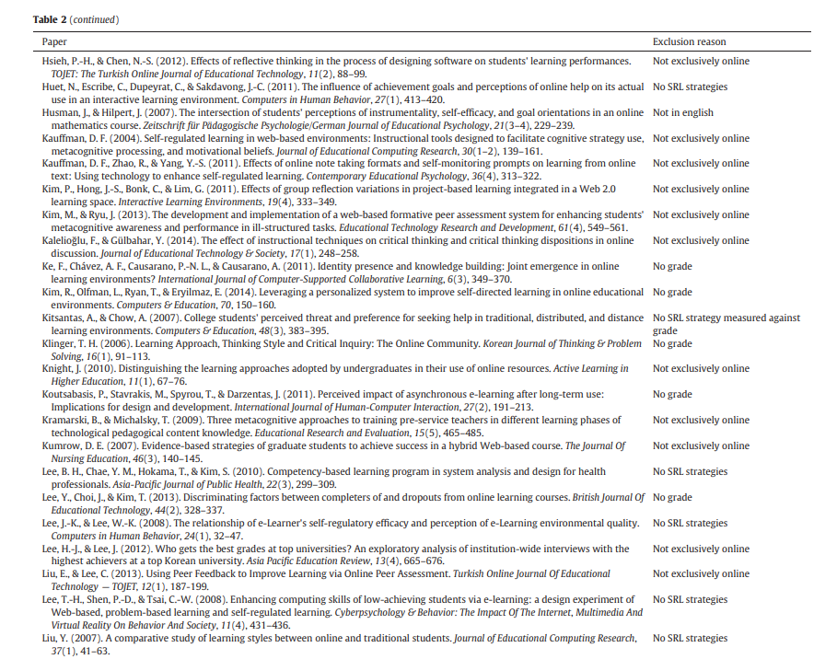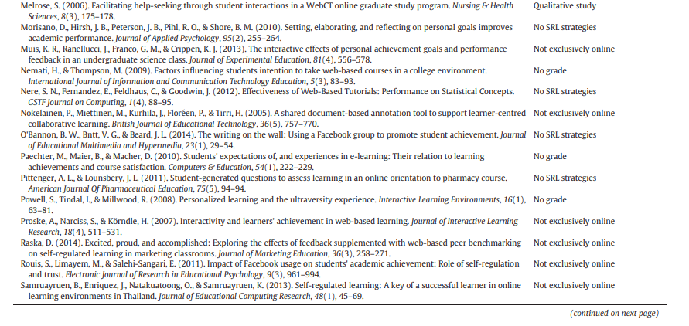
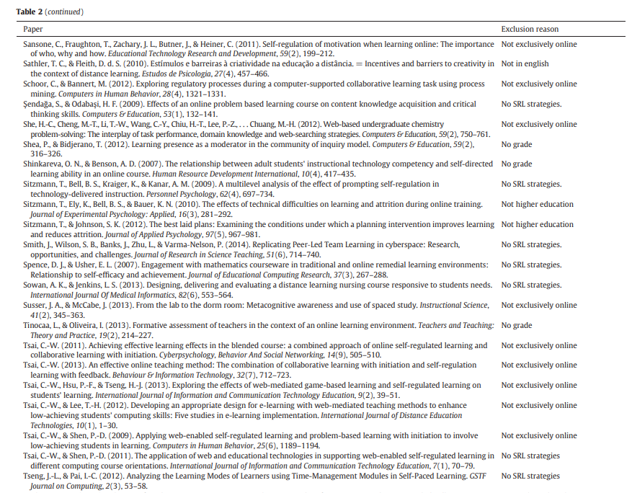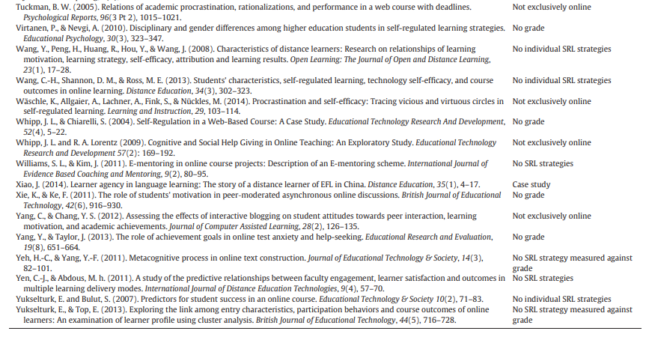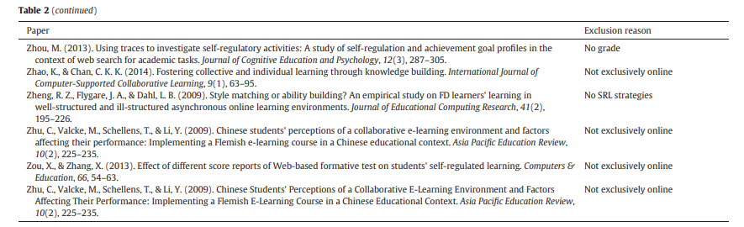

3.4.9. تفکر انتقادی
تفکر انتقادی به توانایی بررسی دقیق مواد درسی گفته می‌شود. برای مثال یک یادگیرنده آنلاینبعد از خواندن نتایج به صورت آنلاین به ایده‌های ممکن دیگر نیز فکر می‌کند. دو مطالعه تأثیر تفکر انقادی را روی عملکرد تحصیلی بررسی کردند: یکی از آن مطالعات رابطه معنادار ضعیفی یافت در حالی که مطالعه دیگر رابطه معناداری نیافت. متاآنالیز این دو مطالعه نشان داد که راهبرد تفکر انتقادی با موفقیت تحصلی رابطه معنادار اما ضعیفی دارد. (همبستگی میانگین وزنی r=.07, {95 فاصله اطمینان: 00. و 13.}و z=2.00, p=.047). این میانگین وزنی ننشان می‌دهد که بین مطالعات یک ناهمگونی ضعیف وجود دارد: Q=.11, p=.47, I=0%(به جدول 1 نگاه کنید).

3.4.10. کمک طلبی
کمک طلبی به کمک خواستن از آموزگار با هدف غلبه بر چالش‌های تحصیلی مربوط است. به عنوان ثال، یک یادگیرنده آنلاین به آموزگار خود ایمیل می‌کند تا مواد یادگیری را برای او روشن کند. تنها یک مطالعه به رابطه بین راهبردهای کمک طلبی در آموزش مجازی پرداخته است که به ارتباط معنادار ضعیفی بین کمک طلبی و موفقیت تحصیلی دست یافته است.

4. بحث و نتیجه گیری
ما تحقیقات 10 سال اخیر را در رابطه با با همبستگی بین راهبردهای خود تنظیمی و موفقیت تحصیلی در دوره‌های آموزش عالی که به طور کامل آنلاین آموزش داده می‌شوند، را ترکیب کردیم. دستاوردهای این بازبینی سیستماتیک این بود که نه راهبرد یادگیری خودتنظیمی در رابطه با موفقیت تحصیلی در یادگیرندگان مجازی آموزش عالی بررسی شده بودند: فراشناختی،‌ مدیریت زمان، مقررات تلاش،‌یادگیری مشارکتی، بسط، تکرار و تمرین، سازماندهی، تفکر انتقادی و کمک‌طلبی. از این(نه راهبرد)، راهبرد کمک طلبی به طور جداگانه متاآنالیز نشد، از آن جایی که توسط مطالعه جدا بررسی شده بود.
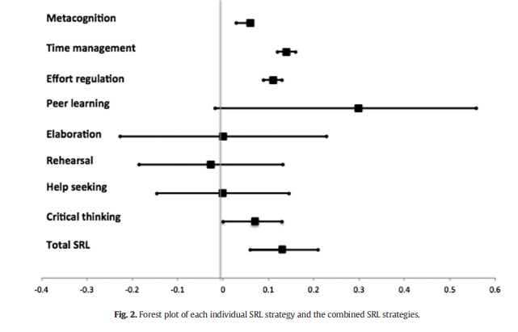
متاآنالیز نشان داد که تنها چهار تا از هشت راهبرد با موفقیت تحصیلی رابطه معنادار داشتند. فراشناخت، مدیریت زمان، مقررات تلاش و تفکر انتقادی رابطه معنادار ضعیفی با موفقیت تحصیلی داشتند؛ میانگین وزنی(r) رنجش از 05. تا 14. بود در حالی که همبستگی کمی وجود داشت، از آن‌ها نباید چشم پوشی شود اگر آن‌ها از نظر تأثیرات مناسبی با توجه به جمعیت داشته باشند. این یافته‌ها نشان می‌دهد که دانشجویان مجازی که از زمان خود به خوبی استفاده کردند، نسبت به رفتار یادگیری خود آگاه هستند، و نسبت به امتحان از محتوی منتقدانه رفتار می‌کنند و در فهم مواد یادگیری با وجود چالش‌هایی که با آن‌ها روبرو هستند، پشتکار دارند که به نظر نمرات بالاتری را در دوره‌های مجازی بدست می‌آورند.
اندازه تأثیرات حال حاضر با آن متجانس است،‌اگر چه از آن کم‌تر است، همانطور که در کلاس‌های سنتی مشاهده شد. ریچاردسون و همکاران(2012) متاآنالیزی در رابطه با رابطه بین راهبرد‌های یادگیری خودتنظیمی و موفقیت تحصیلی در دوره های آموزش عالی نشان داد که مقررات تلاش، مدیریت زمان، فرشناخت، و تفکر انقادی بیشترین همبستگی را با موفقیت تحصیلی داشتند. اندازه تأثیرات دیگر روی دانشجویان آنلاین که از روش‌های متفاوت بهره می‌بردند، کمتر بود. اول، تأثیرات این راهبردها به طور بالقوه در محیط آموزش آنلاین کمتر شده(تعدیل شده) است. دوم، ما نباید وانمود کنیم که یادگیری مجازی به خودی خود استفاده از راهبردهای یادگیری خود تنظیمی را پرورش می‌دهد یا رشد می‌دهد. همین طور نباید وانمود کنیم که انتقال از تدریس سنتی و مواد درسی سنتی به محیط یادگیری آنلاین لزوما همان نتایج یادگیری مشابه به قبل را داشته باشیم. معلمین باید مطمئن باشند که از تمامی مزیت‌هایی که محیط آنلاین برخوردار است، استفاده می‌کنند، مانند انعطاف پذیری، در حالی که مهارت‌های خودتنظیمی را با دقت طراحی و پیشرفت می‌دهند.
با وجود این تفاوت در اندازه‌های اثر، جایی که ترکیب می‌شود،‌یافته‌ها از هر دو بازبینی نشان می‌دهد که به کارگیری مدیریت زمان، مقررات تلاش، تفکر انتقادی، راهبردهای فراشناختی باعث نتایج تحصیلی بالاتری هم در دوره‌ةای آموزش عالی مجازی و سنتی می‌شود. با توجه به این مهم، این نکات نشان دهنده این است که دانشجویان آنلاین و سنتی باید این چهار راهبردرا به منظور موفقیت تحصیلی خود به کار بگیرند.
مشاهده‌ی جالب دیگر از این بازینی حاضر این است که بیشترین تأثیر از یادگیری مشارکتی بود. اگر چه سه مطالعه از بین چهار مطالعه نشان داد که اندازه ةای تأثیر قوی بود، اما در متاآنالیز کلی معنادار نبود به علت این که مطالعه بزرگی با همبستگی ضعیفی را روی اندازه اثر وزنی اعمال کرده بود. علاوه بر این یافته‌ی پوزیفرو(2008) نشان داد که این مطالعه از بقیه در عمل یادگیری مشارکتی متفاوت است. پوزیفرو یادگیری مشارکتی را با استفاده از پرسشنامه MSLQ اندازه گرفت، در حالی که سه مطالعه باقی ‌مانده عملکرد دانشجویانی را که مشارکت می‌کنند و از LMS استفاده می‌کنند را پیگیری می‌کند. به طور تقریبی، عملیات LMS ، یادگیری مشارکتی را در فضای آنلاین اندازه‌گیری می‌کند در مقایسه با کلاس‌های درس سنتی. (مانند MLSQ) برای مثال، MLSQ شامل پرسش‌هایی است که به رفتارهایی اشاره دارد که رایج/ممکن در داشجویان انلاین نیستند، در حالی که LMS مربوط هستند به علت این که این مورد، از رفتارهای ارتباطی دانشجویان مجازی را تشکیل می‌دهد. در نتیجه ما مخالف این هستنیم که مطالعه پوزیفرو ممکن است کمتر نشان دهنده رابطه بین عملکرد تحصیلی و یادگیری مشارکتی است، و استدلال می‌کنیم که یادگیری مشارکتی همچنین شامل یادگیری آنلاین می‌شود با توجه به رابطه آماری معناداری که در این بازبینی در این رابطه بدست آمد.
جالب است که از این سه مطالعه باقی مانده که یادگیری مشارکتی را با LMS اندازه‌گیریکرده بودند، ممکن بوده است که یادگیری مشارکتی وقتی رخ دهد که دانشجویان فعال یا منفعل در یادگیری مشارکتی در بحث‌ها شرکت کنند. هم چانلین(2012) و هم مایکینو و همکاران(2011) گزارش کردند که یادگیری مشارکتی فعالانه بوسیله اندازه گیری شمار پست‌های بحثی دانشجویان که بوسیله دانشجویان خوانده می‌شود( در ترکیب با پست‌های ساخته شده و پست‌های جواب داده شده) که تأثیر زیادی را در بین موفقیت تحصیلی و یادگیری مشارکتی به دنبال دارد (r=.52) . این یافته نشان می‌دهد که رفتار منفعلانه، مانند خواندن پست‌های مباحثه، ممکن است یک پیش‌بینی کننده خوبی از عملکرد باشد. مطمئنا، مطالعات در رابطه با موفقیت تحصیلی و فعالیت در مباحثه این ادعا را ثابت می‌کند. این یافته ها همچنین مطمئن‌تر از آن‌هایی است که بوسیله‌ی ریچاردسون و همکاران(2012) بدست آمد، هستند. در فضای تدریس چهره به چهره، با پیشنهاد این که یادگیری مشارکتی احتمالا در کلاس‌های چهره به چهره‌ی سنتی کمتر مهم جلوه می‌کند، از آن جای که در تدریس تعامل بیشتری وجود دارد. برای دانشجویان مجازی هرچند تعامل با تدریس ممکن است کاهش یابد، دانشجویان ممکن است گزینه‌های دیگری انتخاب کنند تا بیشتر در دسترس باشند و کمک بگیرند. این همکاری ممکن است برای اهمیت یادگیری مشارکتی در دوره مجازی در مقایسه با کلاس‌های سنتی افزایش یابد.
مطالعات دیگر در رابطه با یادگیری مشارکتی و موفقیت تحصیلی در محیط آنلاین که قابل ملاحظه است:‌1. استفاده از ابزار اندازه گیری دیگری از آن مواردی که در کلاس های سنتی استفاده می شود، مانند فعالیت مباحثه و 2. مواردی شامل رفتار فعال و منفعل در مباحثه. در حالی که دانشجویان به طور فزاینده از یادگیری مشارکتی در موارد چالش انگیز در محیط مجازی استفاده می‌کند، دانشجویان باید تشویق شوند تا در بحث‌ها شرکت کنند(چه فعالانه یا منفعلانه).
اخیرا، متاآنالیز حاضر نشان داد که راهبردهای شناختی از جمله بسط، تمرین و تکرار، و سازماندهی مربوط به موفقیت تحصیلی آنلاین نیستند. فقط یک مطالعه نشان داد که هر کدام از این راهبردها رابطه ضعیفی با موفقیت تحصیلی دارند. دو مطالعه باقیمانده هیچ ارتباطی را نشان ندادند. این نتیجه‌های تهی با یافته‌هایی ریچاردسون و همکاران(2012) جور درآمدند که یافته بودند که تمرین و تکرار و سازماندهی رابطه معناداری با موفقیت تحصیلی در کلاس‌های سنتی ندارند. اگرچه، بسط رابطه مثبت کمی با GPA داشت. راهبردهایی مانند تکرار و تمرین به نظر می‌رسید که یادگیری طوطی‌وار(سطحی) هستند و یادگیری عمیقی را فراهم نمی‌آورند. از طرف دیگر، بسط، به نظر می‌رسید که یک راهبرد سطح بالاست که شامل پردازش عمیق اطلاعات است. در حالی که این تکنیک به نظر می رسید که در کلاس‌های سنتی مهم باشد، ظاهرا در کلاس‌های آنلاین کمتر مفید به نظر می‌رسید. نتیجه این بود که یادگیرندگان آنلاین هنگامی که مواد درسی جدید را یاد می‌گیرند نباید زمانشان را صرف استفاده از بسط، تکرار و تمرین، و سازماندهی کنند چرا که این راهبردها موفقیت تحصیلی آن‌ها را افزایش نمی‌دهد.

4.1. محدودیت‌ها
این بازبینی چندین محدودیت داشت. اول، اینکه چندین اثر گزارش شده در بازبینی‌های حاضر در بین مطالعات متغیر بودند، در رابطه با فراشناخت خاص، مدیریت زمان، مقررات تلاش و راهبردهای یادگیری خودتنظیمی ترکیبی. در حالی که اندازه نمونه( شماری از مقالات) این احتمال را در این جا کاهش داد، معمولا یک متارگرسیون ممکن بود یک رابطه قوی بین راهبردهای یادگیری خودتنظیمی و موفقیت تحصیلی را نشان دهد. با توجه به توضیحات بالا، طراحی این مطالعه و اندازه‌گیری موفقیت تحصیلی به طور بالقوه تعدیل‌کننده‌ی این رابطه بودند. همانطور که تحقیقات درباره راهبردهای یادگیری خودتنظیمی در محیط یادگیری مجازی افزایش می‌یابد، مطالعات آینده باید بیشتر این موارد و دیگر موارد تعدیل کننده‌های بالقوه را کشف کنند تا نشان دهند که آیا همه این موارد در راهبردهای یادگیری خودتنظیمی و موفقیت تحصیلی با هم رابطه دارند.
دوم این که، انسان باید نسبت به اندازه‌گیری سنتی استفاده شده در این مطالعات در این بازبینی هوشیار باشد. در حالی که این اندازه‌گیری‌های مناسب کلاس‌های چهره‌ به چهره هستند، آن‌ها ممکن است به این گونه تفسیر نشوند که در محیط آنلاین دانشجویان چگونه یاد می‌گیرند. برای مثال،‌نه تا از 12 تا مطالعه در بازبینی از MSLQ استفاده کرده بود. اگرچه MSLQ این طور که یافته‌ةا نشان می‌دهد از پایایی قوی و روایی درستی برخوردار است، روایی این ابزار اندازه‌گیری در میان محیط آموزش عالی چهره به چهره سنتی بوده است. در محیط یادگیری متفاوتی مانند محیط آنلاین، این اندازه‌گیری ممکن نیست همان مفهوم خودتنظیمی یادگیرنده آنلاین را درست و متمرکز بر آنلاین، به درستی اندازه گیری کند.
سوم اینکه، اگرچه موفقیت تحصیلی به عملکرد دانشجوی مجازی در نمره‌اش در یک تکلیف، موضوع یا GPA طبق همه مطالعات بازبینی شده اطلاق می‌شود، در یک مطالعه نمره‌هایی را مجاز شمرد که دانشجویان خودشان به جای نمره‌های واقعی که بدست آورده بودند، گزارش می‌کردند. بعضی از مطالعات نشان داده شده که دانشجویان در مورد نمره‌هایشان اغراق کنند با توجه به تمایل اجتماعیشان به گزارش، مخصوصا بوسیله کسانی که در حقیقت پایین‌تر از سطح هستند و در نتیجه باعث می‌شود که به درستی نتایج تأثیر بگذارد. این ممکن است یک دلیل ممکن باشد برای این که نتایج معناداری برای همه راهبردها (مدیریت زمان،‌ بسط، سازماندهی، تکرار و تمرین، فراشناخت) در مطالعه‌ی کلینگسیک و همکاران(2012) یافت نشده است. هنگامی که نتایج تحصیلی آنلاین اندازه‌گیری می‌شود، تحقیقات آینده باید از نمره‌های واقعی دانشجویان در فضای مجازی، به جای نمره‌هایی که گزارش می‌کنند استفاده شود، تا غرض‌ورزی مطلوب اجتماعی حذف شود.
اخیرا، اگرچه این بازبینی نشان می‌دهد که بعضی از راهبردهای یادگیری خودتنظیمی فردی به عملکرد تحصیلی مربوط هستند، فرایندهای اصولی که مسئول این رابطه هستند هنوز نامشخص هستند. در حالی که بررسی مکانیسم‌های بالقوه این رابطه خارج از هدف بازبینی حاضر است، تحقیقات آینده باید این موضوع را کشف کنند. این توضیحات باید مشاهداتی را در برگیرد که راهبردهای خودتنظیمی را به ندرت در انزوا قرار دهد و به نظر می‌رسد که قسمتی از یک فرایند بزرگتر فرایند یادگیری خودتنظیمی است. مخصوصا، باید توجه یکسانی به این شود که عوامل مناسبی همراه با راهبردهای یادگیری خودتنظیمی با هم کار می‌کنند تا روی موفقیت تحصیلی در محیط یادگیری مجازی تأثیر بگذارد. این وقتی مهم به نظر می‌رسد که آگاهی به تنهایی از راهبردهای یادگیری خودتنظیمی نارسا نشان داده شده است تا موفقیت تحصیلی را تضمین کند، این پیشنهادات برای فرایند خودتنظیم دانشجویان اصول زیربنایی اساسی وجود دارد. علاوه بر این ، چندین عوامل واسطه‌ای مانند انگیزه یا خودکارآمدی، وجود دارد که با راهبرد ترکیب شده مورد استفاده قرار می‌‌گیرد و روی یادگیری خودتنظیمی اثر می‌گذارد . با شناسایی این عوامل هم مربیان و هم دانشجویان می توانند کارکنند تا راهبرد یادگیری خودتنظیمی خود را اصلاح کنند یا این که بهبود ببخشند، به منظور این که به نتایج یادگیری تحصیلی بالایی دست یابند.

4.2. نتیجه‌گیری
با توجه به سرعت رشد بالای یادگیری آنلاین در دهه اخیر، لازمه‌ی فهم این مورد است که دانشجویان چطور می‌توانند به بهترین وجه از راهبردهای یادگیری خودتنظیمی استفاده کنند تا موفقیت تحصیلی در فضای مجازی بدست بیاورند. راهبردهای یادگیری خود تنظیمی شامل مدیریت زمان، فراشناخت، تفکر انتقادی و مقررات تلاش همبستگی مثبت معنادار با موفقیت تحصیلی در فضای آموزش مجازی داشته‌اند، اگرچه این اندازه‌های تأثیرات آنان کمتر از آن بود که در کلاس‌های سنتی دیده شده است. در مقایسه، تکرار و تمرین، سازماندهی و بسط کمتر به صورت تجربی راهبردهای یادگیری خودتنظیمی در فضای مجازی را مورد حمایت قرار می‌دهد، که این مورد نشان می‌دهد که مزایای کمتری در این راهبردها برای یادگیرندگان آنلاین است. اخیرا ما استدلال کردیم که افزایش یادگیری مشارکتی باید در مفهوم یادگیری مجازی گنجانده شود و این که تحقیقات بیشتری لازم است که اندازه‌ی مناسبی از این راهبرد را تعیین کند. تحقیقات دیگر می‌توانند از بررسی این که چطور فاکتورهای واسطه‌ای می‌توانند با هم کارکنند تا با راهبردهای یادگیری خودتنظیمی ، همراه هم ، فهم ما را از تأثیر خودتنظیمی در موفقیت تحصیلی در محیط مجازی بهتر کند، بهره ببرد.
